实验十三
实验要求：共阴级4位数码管的实验，显示单位数、显示多位数、显示多位数计数
实验原理：
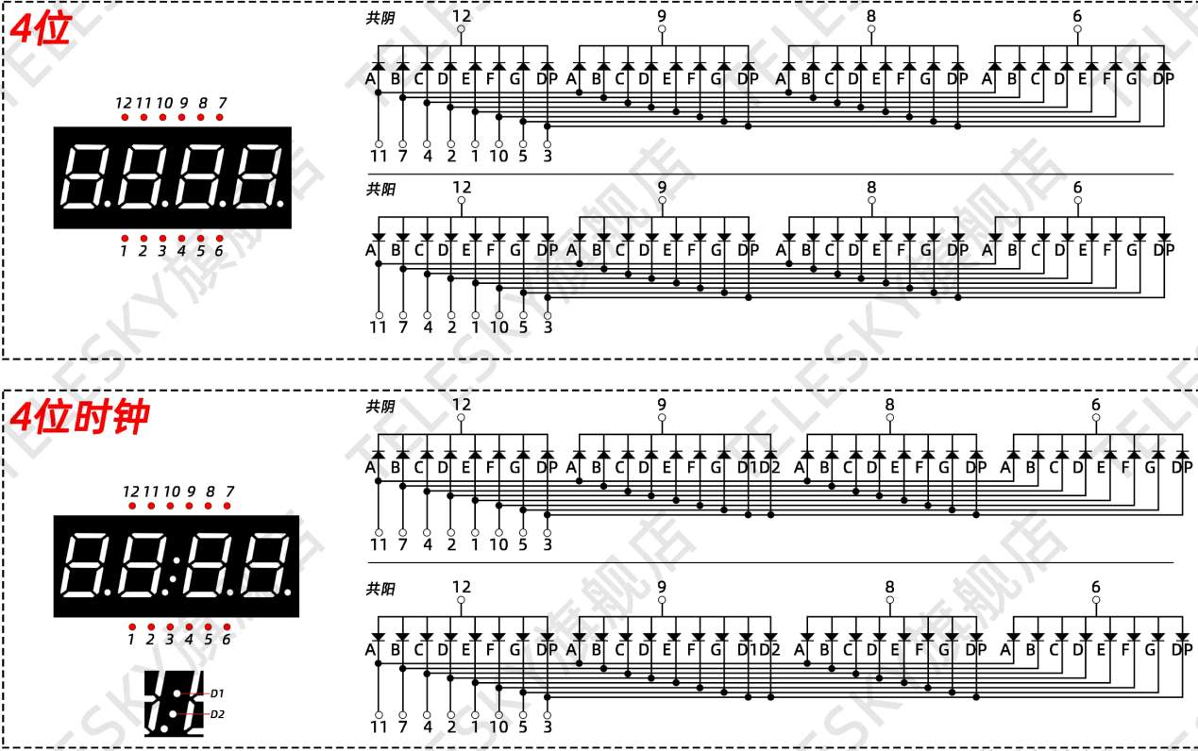
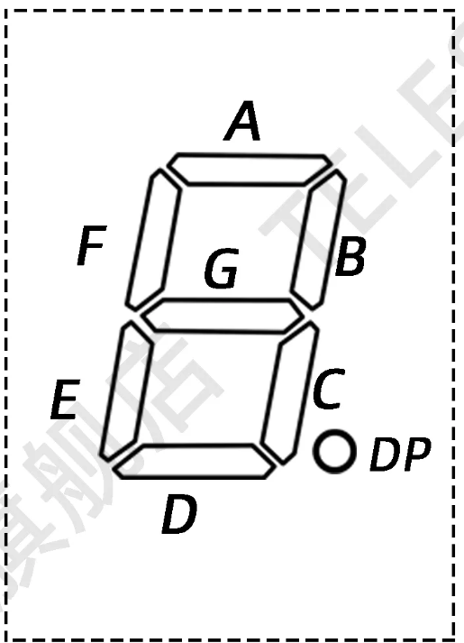
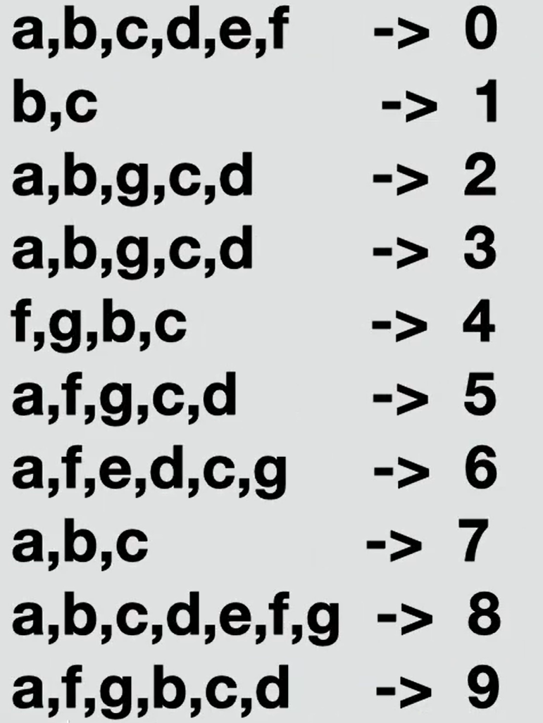

一、数码管显示多位数
示例：点亮从左往右第一位数码管，数值为0.
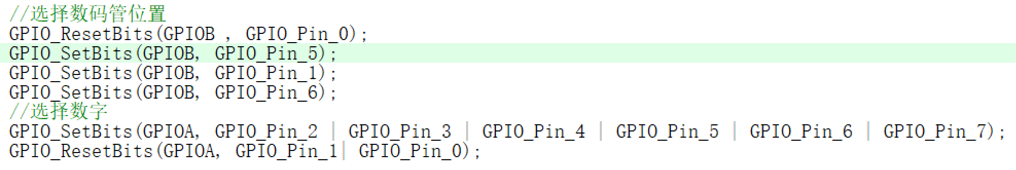
Seg_Set1()函数通过switch语句选择对应引脚，实现点亮单数码管。digit表示从左往右数数码管位置，num表示数码管显示数字，具体代码略。

二、数码管显示多位数
由于数码管无法直接显示多位数，可以通过循环依次点亮多位数上的各位数字来实现。
inTOArray()函数用于拆分整数并生成数组。
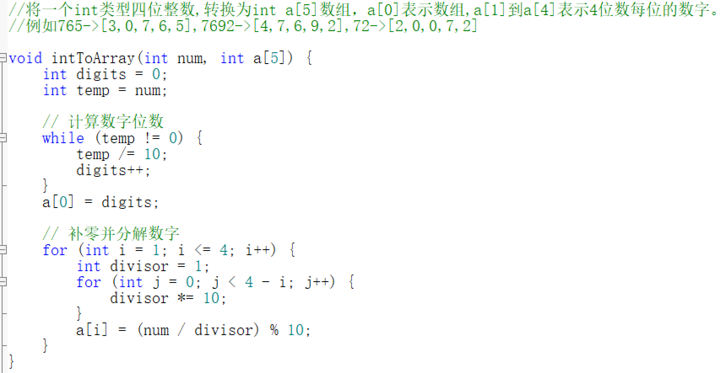
Seg_Set2()循环显示多位数
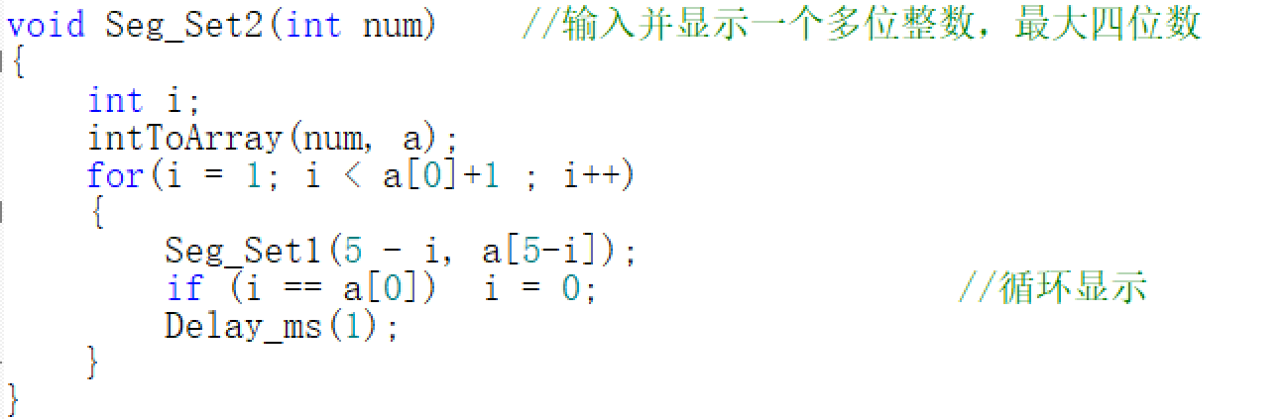

三、数码管计数

定时器中断
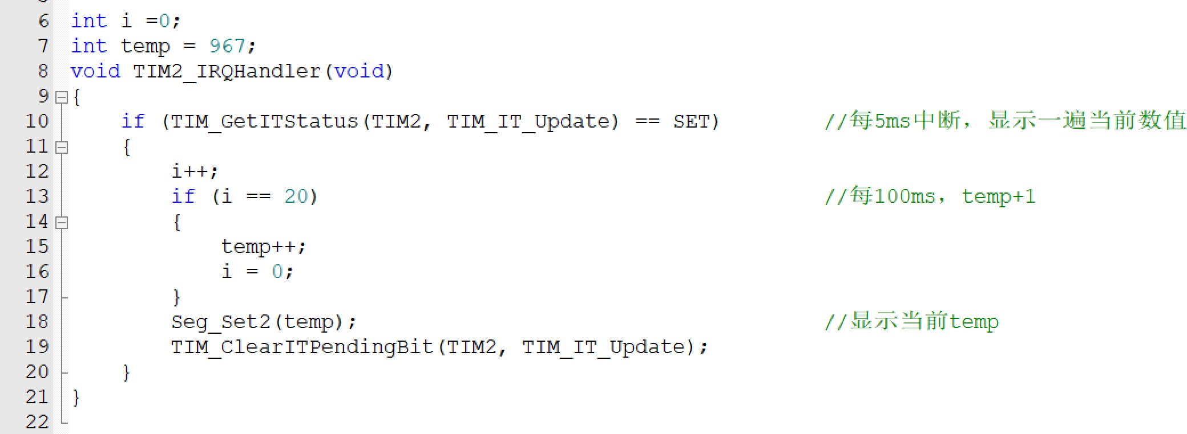
主函数
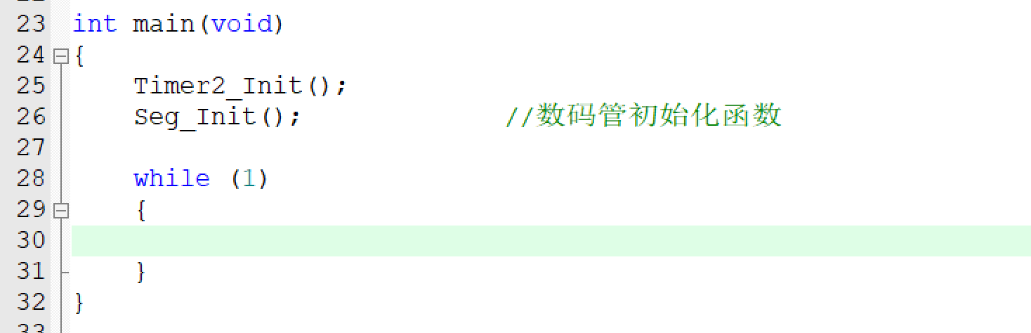
四、接线与实验结果
11-> PA7
7-> PA6
4-> PA5
2-> PA4
- >PA3
1O-> PA2
5-> PA1

12-> PB0
9-> PB1
8-> PB5
6-> PB6

五、实验心得
在显示多位数实验中发现数码管亮度不一的情况，已解决：利用定时器中断每10ms显示完整多位数一次，在显示单个数字后暂停2ms来显示下一个，显示完所有单位数后拉低电平。此时不论显示几位数，亮度始终一致。

